吕梁市中医院迁址改扩建项目
“7·5”一般高处坠落事故
调查报告

吕梁市人民政府事故调查组
2025年9月

目 录
一、事故相关项目及单位情况 1
（一）事故发生项目基本情况 1
（二）事故发生相关单位基本情况 3
（三）安全管理基本情况 8
（四）事故发生经过 10
（五）事故现场勘验情况 11
（六）人员伤亡和直接经济损失情况 15
二、事故应急处置及评估情况 15
（一）事故应急处置情况 15
（二）事故信息上报接报情况 16
（三）善后情况 16
（四）事故应急处置评估 16
三、事故原因分析 17
（一）直接原因 17
（二）间接原因 17
四、有关责任单位存在的主要问题 18
（一）事故相关单位 18
（二）相关职能部门 19
五、对有关责任单位和责任人员的处理建议 20
（一）有关责任单位 20
（二）有关责任部门 21
（三）有关责任人员 21
六、事故主要教训 25
（一）人员管理完全失管，严重违反入场要求 25
（二）安全管控存在漏洞，监管责任彻底失效 25
（三）安全意识淡薄，责任意识不强 25
（四）监管部门履职不力，督促指导有待加强 26
七、事故防范措施及建议 26
（一）加强法治意识，严格落实主体责任 26
（二）强化安全监管，切实落实监管责任 26
（三）加强警示教育，提升安全防范意识 26
（四）深刻汲取事故教训，坚决遏制事故易发势头 27

2025年7月5日17时44分许,吕梁市中医院迁址改扩建项目门诊楼与连廊连接处发生一起高处坠落事故，造成1人死亡，直接经济损失220.6177万元。
依据《中华人民共和国安全生产法》、《生产安全事故报告和调查处理条例》（国务院令第493号）等有关法律法规规定，2025年7月9日经吕梁市人民政府批准，成立了由市应急局牵头，市公安局、市住建局、市卫健委、市总工会相关人员组成的吕梁市中医院迁址改扩建项目“7·5”一般事故调查组（以下简称事故调查组），对该起事故进行调查。同时邀请市纪委监委参与开展相关调查处理工作。
事故调查组严格按照“科学严谨、依法依规、实事求是、注重实效”和“四不放过”的原则，通过人员询问、查阅资料、现场勘验等方式，查清了事故发生时间、经过、原因、人员伤亡、直接经济损失和相关单位的安全管理情况，查明了事故相关单位和人员存在的主要问题，提出了对事故相关责任单位和责任人员的处理建议，总结分析了事故主要教训，提出了事故防范措施及建议，现报告如下：
经调查认定，吕梁市中医院迁址改扩建项目“7˙5”事故，是一起非施工过程中发生的一般高处坠落生产安全责任事故。

一、事故相关项目及单位情况

（一）事故发生项目基本情况
1.主体项目概况
吕梁市中医院迁址改扩建项目位于原吕梁市人民医院院内，占地面积28468m²，约42.7亩，总建筑面积约85000m²。新建建筑面积19495.73m²，其中地上新建建筑面积13207.57m²,地下新建建筑面积6288.16m²，改扩建面积52024m²。改扩建工程包括住院楼改扩建翻修、新门诊楼外立面改扩建、污水处理站提升改扩建、医疗气体治疗带改扩建等。扩建工程包括扩建会议综合楼，新建中医康复楼、体检中心、架空层、中医康复楼地下停车库，配置医疗设备及新建信息化系统等。建安合同价格约23411.02万元，工程开工日期2024年1月12日，计划工期365天。施工许可证号：14******01；质量监督注册编号：A0701639；安全监督注册编号：晋安监J0120240001。
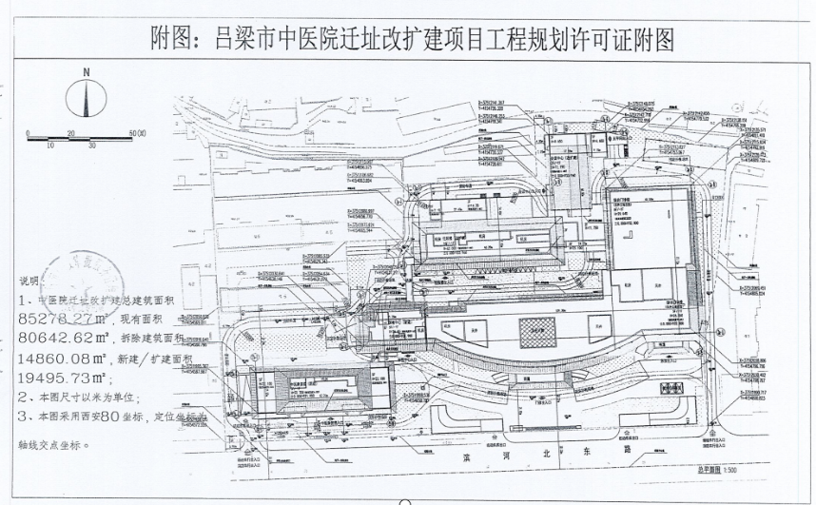
图1 总平面布置图
2.拆除项目情况
吕梁市中医院迁址改扩建项目原会议楼规划设计方案是扩建改扩建，由于该楼建成年代较早，建设单位委托山西省建筑科学研究院检测中心对该建筑物进行安全性及抗震鉴定，鉴定结论为Dsu级，建议加固处理或拆除重建。建设单位考虑到加固费用较高、布局不合理及该建筑物对院内消防通道的影响（消防通道不畅问题），委托成都惟尚建筑设计有限公司对院内规划进行局部调整，将原规划设计扩建改扩建会议楼变更为拆除后重建，将原门诊楼二楼窗户改为连接连廊通道的门洞需拆除原门诊楼二楼PCR实验室设备（PCR实验室医用空气净化系统），该项目属于建设过程中发生的零星工程，不在山西八建集团公司施工合同范围内。对不在合同范围内的零星工程，建设单位吕梁市中医院委托总承包单位山西八建集团有限公司完成。总承包单位山西八建集团有限公司与事故发生单位山西重泰建筑工程有限公司就拆除PCR实验室设备一事虽未签订书面合同，但2025年6月30日山西重泰建筑工程有限公司吕梁片区业务负责人郭振峰与山西八建集团有限公司技术负责人汤海泉就拆除PCR实验室设备口头达成了一致，初步确定了进场察看的时间，且山西重泰建筑工程有限公司于2025年7月5日派员到场并实施现场勘查。上述履约行为经山西晋凯律师事务所《法律意见书》（晋律法意住建（2025）字第083号）认定，山西八建集团有限公司与山西重泰建筑工程有限公司已构成事实合同关系。

（二）事故发生相关单位基本情况
1.事故发生单位山西重泰建筑工程有限公司
山西重泰建筑工程有限公司，统一社会信用代码：9114******0L；类型：有限责任公司（自然人独资）；法定代表人：张林；公司控股人：郭小龙；吕梁片区业务负责人：郭振峰；成立日期：2023年4月25日；注册资本：叁仟万圆整；住所：山西省太原市小店区平阳南路128号保利香槟国际5幢2单元31层3103室。经营范围：许可项目：建设工程设计；建设工程施工；文物保护工程施工；施工专业作业；建筑劳务分包；住宅室内装饰装修；建设工程监理；建设工程勘察；电气安装服务；建筑智能化系统设计；文物保护工程设计；地质灾害治理工程设计；输电、供电、受电电力设施的安装、维修和试验（依法须经批准的项目，经相关部门批准后方可开展经营活动，具体经营项目以相关部门批准文件或许可证件为准）。一般项目：工业工程设计服务；园林绿化工程施工；水污染治理；土石方工程施工；工程技术服务（规划管理、勘察、设计、监理除外）；储能技术服务；办公服务；机械设备租赁；建筑材料销售；专业设计服务；家具安装和维修服务;建筑装饰材料销售；建筑物清洁服务；金属门窗工程施工；电气设备销售；照明器具销售；照明器具生产专用设备销售；机械电气设备销售；半导体照明器件销售；半导体器件专用设备销售；普通机械设备安装服务；工程管理服务；消防技术服务；消防器材销售（除依法须经批准的项目外，凭营业执照依法自主开展经营活动）。
《建筑业企业资质证书》编号：D214184588，有效期至2029年4月18日，具有建筑装修装饰工程专业承包贰级、钢结构工程专业承包贰级、防水防腐保温工程专业承包贰级、特种工程结构补强专业承包不分等级、古建筑工程专业承包贰级、地基基础工程专业承包贰级；机电工程施工总承包贰级、建筑工程施工总承包贰级资质；《建筑业企业资质证书》编号：D314184585，有效期至2030年4月9日，施工劳务不分等级资质。《安全生产许可证》编号：（晋）JZ安许证字[2024]020026，许可范围：建筑施工，有效期至2027年4月12日。
2.项目总承包单位山西八建集团有限公司
山西八建集团有限公司，统一社会信用代码：9114******1P；注册资本：陆亿圆整；法定代表人：裴卓非；成立日期：2005年06月16日；类型：其他有限责任公司；住所：山西省太原市万柏林区和平北路西宫南二巷46号；经营范围：许可项目：房屋建筑和市政基础设施项目工程总承包；各类工程建设活动；公路管理与养护；建设工程设计；住宅室内装饰装修；消防设施工程施工；道路货物运（不含危险货物）；特种设备安装改扩建修理（依法须批准的项目，经相关部门批准后方可开展经营活动，具体经营项目以相关部门批准文件或许可证件为准）。一般项目：对外承包工程；承接总公司工程建设业务；机械设备租赁；普通机械设备安装服务；专用设备修理；安全技术防范系统设计施工服务；灌溉服务；园林绿化工程施工；规划设计管理（除依法须经批准的项目外，凭营业执照依法自主开展经营活动）。
《建筑业企业资质证书》编号：D114080402，有效期至2028年12月22日，具有建筑工程施工总承包特级、市政公用工程施工总承包壹级、钢结构工程专业承包壹级资质。《建筑业企业资质证书》编号：D214016307，有效期至2029年12月11日，具有地基基础工程专业承包壹级、建筑机电安装工程专业承包壹级、特种工程结构补强专业承包不分等级、环保工程专业承包壹级、公路路基工程专业承包贰级、建筑装修装饰工程专业承包壹级、城市及道路照明工程专业承包贰级、机电工程施工总承包贰级、电子与智能化工程专业承包壹级、水利水电工程施工总承包贰级、古建筑工程专业承包壹级、消防设施工程专业承包壹级、公路工程施工总承包 贰级、公路路面工程专业承包贰级、石油化工工程施工总承包贰级、防水防腐保温工程专业承包壹级、建筑幕墙工程专业承包壹级、电力工程施工总承包贰级资质。《安全生产许可证》编号：（晋）JZ安许证字[2011]000364，许可范围：建筑施工，有效期至2027年4月12日。
3.监理单位河南省光大建设管理有限公司
河南省光大建设管理有限公司，统一社会信用代码：9141******94；注册资本：伍仟壹佰万圆整；法定代表人：郭芳州；成立日期：2004年11月22日；类型：有限责任公司（自然人独资）；住所：郑州市金水区北环路6号院内9号楼9层91号；经营范围：一般项目：工程管理服务；规划设计管理；招投标代理服务；政府采购代理服务；采购代理服务；公共资源交易平台运行技术服务；财政资金项目预算绩效评价服务；工程造价咨询业务；单建式人防工程监理；设备监理服务；信息技术咨询服务；信息系统集成服务；水利相关咨询服务；水土流失防治服务；环保咨询服务；自然生态系统保护管理；科技中介服务、社会经济咨询服务；会议及展览服务；城市绿化管理；土地整治服务；灌溉服务；人工造林；园林绿化工程施工；消防技术服务；工程和技术研究和试验发展；技术服务、技术开发、技术咨询、技术交流、技术转让、技术推广（除依法须经批准的项目外，凭营业执照依法自主开展经营活动）。许可项目：建设工程监理；水利工程建设监理；公路工程监理；水运工程监理；地质火灾治理工程监理；地质灾害危险性评估；地质灾害治理工程监理；地质灾害治理工程设计；文物保护工程监理；司法鉴定服务；测绘服务；建设工程质量检测；检验检测服务（依法需经批准的项目经相关部门批准后方可开展经营活动，具体经营项目以相关部门批准文件或许可证件为准）。
资质证书编号：E141005436-8/1，有效期至2028年12月22日，工程监理综合资质：可承担所有专业工程类别建设工程项目的工程监理业务，可以开展相应类别建设工程的项目管理，技术咨询等业务。
4.建设单位吕梁市中医院
吕梁市中医院，法定代表人：王治文；统一社会信用代码：1214******9B；经费来源：财政补助；开办资金：¥19403万元；住所：吕梁市离石区滨河北西路；举办单位：吕梁市卫生健康委员会；宗旨和业务范围：以中医药为主体，打造特色中医专科，中医综合中医专科中药制剂相结合，集医疗教学科研康复为一体。

（三）安全管理基本情况
1.山西重泰建筑工程有限公司
2025年6月30日山西重泰建筑工程有限公司吕梁片区业务负责人郭振峰与山西八建集团有限公司技术负责人汤海泉二人就拆除PCR实验室设备一事口头达成了一致，初步确定了进场察看的时间。
该公司法定代表人张林在2025年4月11日取得了由山西省住房和城乡建设厅颁发的建筑施工企业主要负责人安全生产考核合格证书，编号:晋建安A（2025）0008895。公司配备有安全员1名，现行安全生产管理制度尚未形成完整体系，在人员分工、作业流程规范、风险防控机制等方面存在优化空间。根据2025年4月14日山西重泰建筑工程有限公司《关于任命郭振峰同志的通知》（重泰〔2025〕第02号），任命郭振峰作为吕梁片区业务负责人，其他人员分工尚未明确。自从该公司成立后，拆除PCR实验室设备为第一次承揽工程业务，人员用工合同、社会保险正在办理中。
2.山西八建集团有限公司
2023年11月29日山西八建集团有限公司中标吕梁市中医院迁址改扩建项目施工，中标价234110199.45元。项目部成立了以项目经理高贵任组长的安全生产组织机构，安全管理机构健全，配备了技术负责人1名、安全管理员3人，制定了安全生产管理制度33项，岗位操作规程49项，有入场施工人员安全教育记录卡，但记录不规范。有组织安全生产的会议记录，但不是手写，无法确保信息的原始性和准确性。有项目负责人带班检查记录和防高坠、消防应急演练记录。
3.河南省光大建设管理有限公司
2023年11月29日河南省光大建设管理有限公司中标吕梁市中医院迁址改扩建项目监理项目，中标价3999700元，总监理工程师刘玉英，下设总监理工程师代表1人，土建、安装、安全专监各1人，监理员4人。安全监理规划及实施细则套用老旧版本，未按现行规定如实编制，其中事故上报相关内容与现行法律、法规规定不一致。有组织安全生产的会议记录；有按时组织召开监理例会表。
4.吕梁市中医院
2022年10月20日，吕梁市中医院迁址改扩建项目经《吕梁市行政审批服务管理局关于吕梁市中医院迁址改扩建项目可行性研究报告（代项目建议书）的批复》（吕审批投资发〔2022〕71号）批准立项。2023年3月4日，吕梁市中医院印发《关于成立吕梁市中医院迁址改扩建项目建设工作专班的通知》（吕中医行字〔2023〕3号），明确工作目标、专班组成人员和工作要求。院长王治文任综合协调专班组长，副院长任彩霞任对外协调专班组长，基建科科长李小宝负责项目建设联络专班的日常工作。
2023年7月2日，吕梁市中医院迁址改扩建项目经《吕梁市行政审批服务管理局关于吕梁市中医院迁址改扩建项目可行性研究报告调整的批复》（吕审批发〔2023〕99号）对可行性研究报告调整，又顺利通过初步设计批复、建设工程规划许可证、人防设计条件通知书批复、环境影响评价报告批复、消防设计审查批复、施工招标等环节。
2024年1月11日，吕梁市行政审批服务管理局针对吕梁市中医院迁址改扩建项目发放建筑工程施工许可证，编号：1411******01。建筑工程质量安全服务登记书载明工程概况、项目相关单位管理机构及人员情况等。吕梁市中医院迁址改扩建项目计划开工日期为2024年1月12日，计划竣工日期为2025年1月10日，安全文明措施等三项费用已在开工前一次性支付。吕梁市中医院与勘察、设计、施工、监理及其他工程建设有关单位已签订安全生产责任书，并按时组织召开安全生产例会。吕梁市中医院项目建设工作专班定期检查并督促承建单位、监理单位加强现场安全管理，做好项目日常监管和推进实施等工作。

（四）事故发生经过
根据郭振峰与汤海泉就拆除PCR实验室设备一事达成的口头约定，2025年7月5日郭振峰安排司机樊亮、临时雇佣的拆除设备人员王海飞（死者）二人到达吕梁市中医院迁址改扩建项目后，15时39分许郭振峰通知汤海泉来门房带樊亮、王海飞（死者），二人在门卫处登记后，签订了外来人员入场告知书，并配戴了安全帽。随后，汤海泉将二人带入到门诊楼二楼PCR实验室，告知拟拆除设备位置和安全注意事项后离开。王海飞（死者）在察看过程中，因房子里的设备遮挡看不清楚设备顶部安装固定情况，就上了三楼，欲从二楼PCR实验室上方三楼窗口外连廊顶板处向斜下方查看二楼PCR实验室拆除设备的顶部安装固定情况。王海飞（死者）进入无人施工的连廊二楼顶板区域后，樊亮下楼指挥他。17时44分许王海飞（死者）从门诊楼三楼与会议楼连廊二层顶板处坠落，坠落垂直高度10.3米。
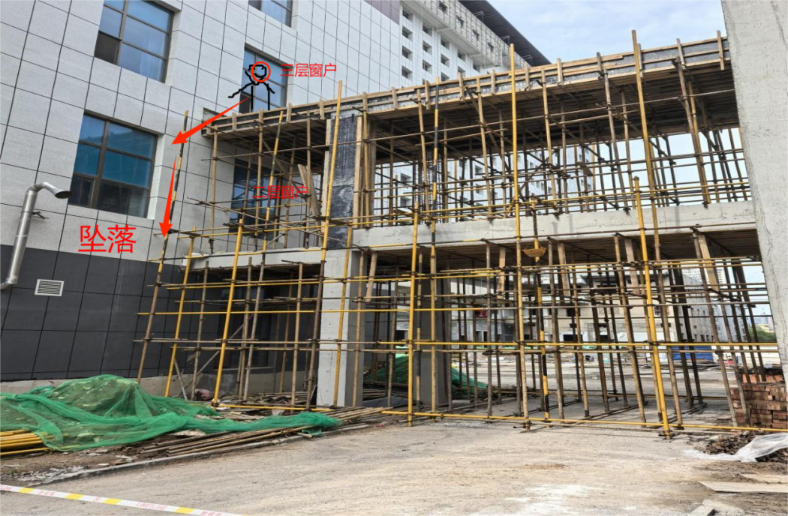
图2 事故现场示意图

（五）事故现场勘验情况
2025年7月11日上午，事故调查组对事故现场进行了勘验。经勘验，事故发生地点在新建会议楼与原有门诊楼连接的连廊处，现场会议楼连廊的外脚手架搭设高度未达到作业层以上，二层顶板处模板已铺设完成，现场处于停工状态；现场堆放着钢管、竹胶板、木龙骨等，有搭设脚手架、支模板、植筋打眼的施工痕迹，现场张贴有“非施工人员严禁进入施工现场”的安全警示标识。经现场测量，门诊楼三层窗口边缘至连廊模板边缘0.7米，连廊框架结构现处于二层顶板模板支撑阶段，连廊长度9.9米，宽3.6米，高度10.3米。王海飞（死者）是从门诊楼（非施工区域）三层窗户翻越进入至连廊二层顶板处（施工区域，事故发生时该区域已停工），从连廊二层顶板处坠落到室外地面，坠落高度10.3米，坠落点有血迹和一顶黄颜色的安全帽。
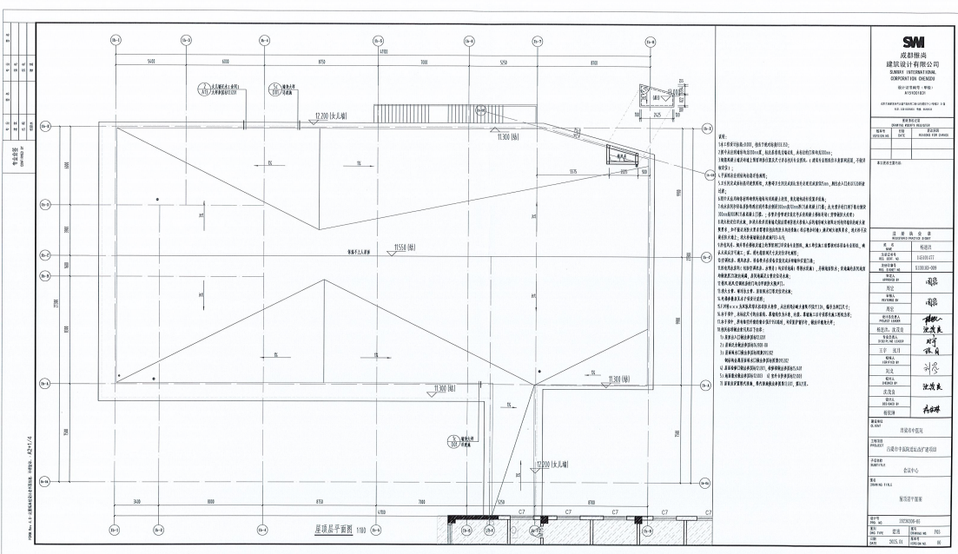
图3 会议楼、连廊平面布置图
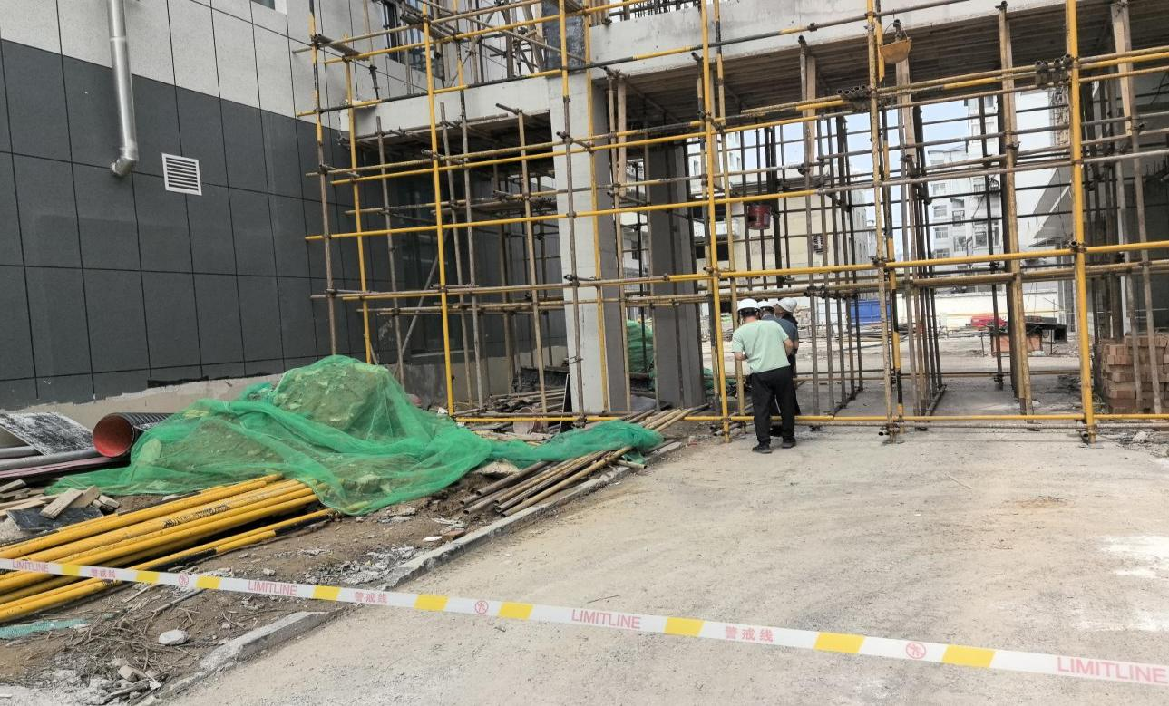
图4 事故现场影像
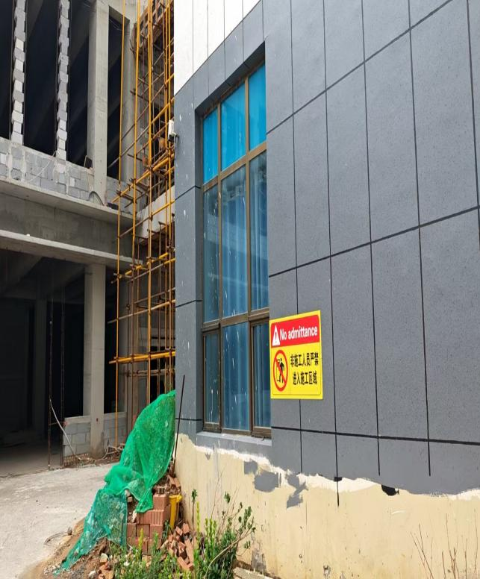
图5 事故现场影像2
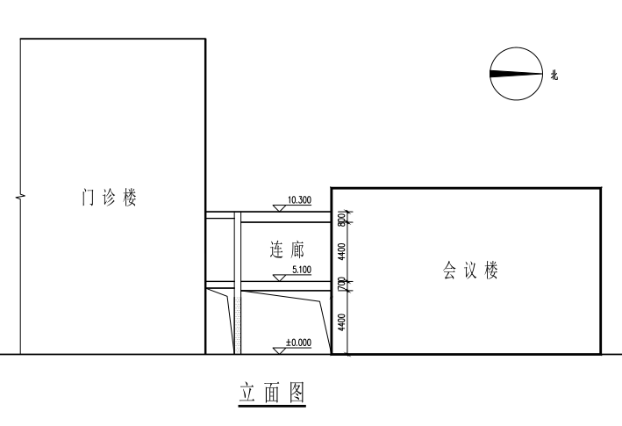
图6 事故现场立面图
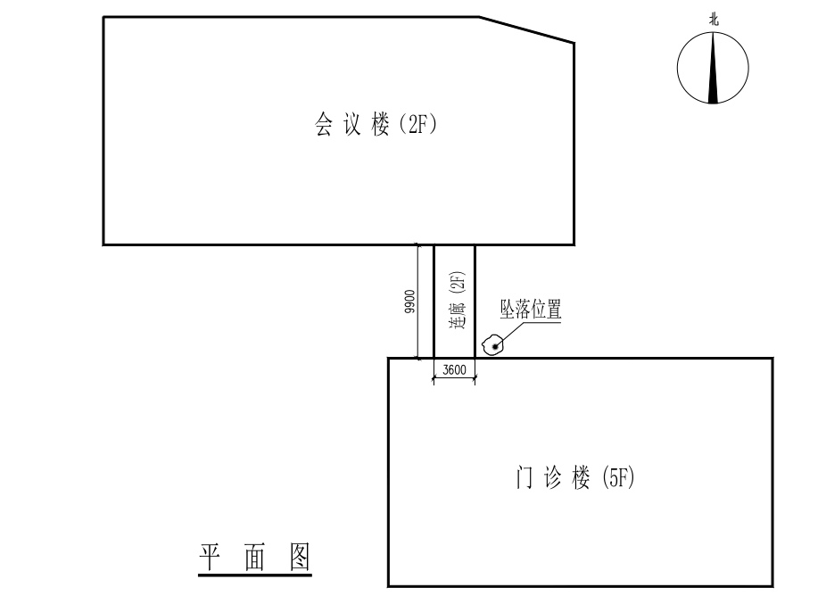
图7 事故现场平面图

（六）人员伤亡和直接经济损失情况
1.死亡人员信息
王海飞，男，群众，身份证号码为1423******14，户籍地址山西省吕梁市临县碛口镇**村883号,系山西重泰建筑工程有限公司临时雇佣工人。
2.直接经济损失情况
本次事故直接经济损失为220.6177万元，其中医疗费为0.6177万元，丧葬及抚恤金为220万元。

二、事故应急处置及评估情况

（一）事故应急处置情况
2025年7月5日事故发生后，王海飞（死者）仰面朝天口鼻流血但还有生命体征，樊亮抱着王海飞（死者）呼叫无应答。樊亮当即电话报告郭振峰。郭振峰立即赶往事故现场，同时电话报告汤海泉“王海飞掉下去了”。汤海泉接到郭振峰报告后立即赶往现场，了解情况后，马上安排劳务分包单位二次结构技术员李秀奇拨打120电话。2025年7月5日17时46分11秒李秀奇拨打120急救电话，17时46分57秒吕梁市紧急医疗救援指挥中心派单给离石区人民医院，17时56分许离石区人民医院救护车到达现场。医护人员发现王海飞（死者）头部外伤、神志不清，尚有生命体征。18时12分许樊亮配合医护人员将王海飞（死者）送抵吕梁市第一人民医院。18时20分许王海飞（死者）被送入急诊科就诊，19时32分许住进重症医学科，于7月6日4时35分许经抢救无效宣告死亡。

（二）事故信息上报接报情况
7月6日7时50分许，山西八建集团有限公司吕梁市中医院迁址改扩建项目部技术负责人汤海泉向吕梁市中医院基建科科长李小宝电话报告了事故情况。
7月6日8时10分许，任彩霞、李小宝等人员到事故现场了解事故发生经过。
7月6日15时57分许，吕梁市中医院向吕梁市应急管理局进行了初报。
7月6日16时35分许，吕梁市应急管理局书面报告吕梁市委、市政府、山西省应急管理厅值班室。

（三）善后情况
事故发生后，2025年7月8日山西重泰建筑工程有限公司吕梁片区业务负责人郭振峰依据《中华人民共和国劳动法》、《工伤保险条例》等有关法律法规与死者家属就有关事项协商，取得相互谅解签订《赔偿协议书》并赔偿到位，善后工作已全部完成。未发生负面社会舆情和不良社会影响。

（四）事故应急处置评估
经评估此次应急处置行动，相关企业以抢救工人生命为第一要务，积极救治伤员，妥善处置善后工作，没有发生次生衍生事件。

三、事故原因分析

（一）直接原因
综合调查询问、现场勘验，认定本起事故发生的时间为2025年7月5日17时44分许，事故发生的直接原因：王海飞（死者）安全意识不强，对无防护监护措施进入会议楼与门诊楼连廊2层顶部施工区域存在的危险认识不足，无视非施工人员严禁进入施工区域警示。在未采取所必需的安全防护措施的情况下，王海飞（死者）未遵守安全告知擅自从门诊楼二楼上三楼，然后从窗户口进入连廊二层顶板区域，发生坠落从而导致死亡。

（二）间接原因
1.事故发生单位山西重泰建筑工程有限公司安全管理责任未落实。山西重泰建筑工程有限公司吕梁片区业务负责人郭振峰与临时雇佣人员王海飞（死者）未签订劳动合同，未对其进行安全教育培训,未采取任何安全防护措施也未进行现场安全监护的情况下，违规安排其进入吕梁市中医院迁址改扩建项目山西八建施工现场，放任王海飞（死者）违规进入会议楼与门诊楼连廊2层顶部施工区域，是造成本次事故的主要原因。
2.总承包单位山西八建集团有限公司吕梁市中医院迁址改扩建项目部内部管理不严密，对管理人员私自带外来施工人员进入施工现场失察，技术负责人汤海泉安全责任未落实。汤海泉私自带外来人员进入施工现场，对进入施工现场的人员安全交底不到位，未履行安全监护责任，将外来人员带入现场后擅自离开，任由外来人员在未采取任何安全防护措施也无现场安全监护的情况下，进入会议楼与门诊楼连廊2层顶部施工区域，是造成本次事故的原因之一。
3.监理单位河南光大建设管理有限公司所派驻监理未严格履行安全监理责任，监理人员对外来人员违规进入施工现场失察，未及时制止死者违规进入会议楼与门诊楼连廊2层顶部施工区域，是造成本次事故的原因之一。
4.建设单位吕梁市中医院对施工单位的现场安全管理不到位，未能督促监理单位和参建单位对外来施工人员履行安全管理职责，是造成本次事故的原因之一。

四、有关责任单位存在的主要问题

（一）事故相关单位
1.山西重泰工程建设有限公司
山西重泰工程建设有限公司安全管理制度不健全，违反了《中华人民共和国安全生产法》第四条第一款的规定[]；安全生产主体责任落实不到位，对临时雇佣人员安全培训教育不到位，违反了《中华人民共和国安全生产法》第二十八条第一款的规定[]；开展施工现场勘察前未对现场可能的安全风险进行辨识、评估，未进行安全交底，违反了《中华人民共和国安全生产法》第四十四条第一款的规定[]；未配备必要的安全防护用品，违反了《中华人民共和国安全生产法》第四十五条的规定[]，致使王海飞（死者）在无保护状态下进入会议楼与门诊楼连廊2层顶部施工区域。
2.山西八建集团有限公司吕梁市中医院迁址改扩建项目部
项目部内部管理制度执行不严格，对管理人员私自带外来施工人员进入施工现场失察。
3.河南光大建设管理有限公司
河南光大建设管理有限公司所派驻监理履行安全监理职责不到位，对总承包单位的分包项目、分包单位、外来施工人员管理存在漏洞，不能及时掌握相关情况，对外来人员违规进入施工现场失察。
4.吕梁市中医院
吕梁市中医院履行安全生产监督职责不严格，督促监理单位和参建单位对外来施工人员履行安全管理职责不到位，督促各参建单位安全生产教育培训不到位。

（二）相关职能部门
吕梁市住房和城乡建设局
属于行业主管部门，负责监督管理市区（除离石区和吕梁经开区负责范围）取得施工许可证的房屋建筑工程和市政基础设施的施工安全工作。吕梁市住建局对吕梁市中医院迁址改扩建项目监督管理有漏洞，对安全生产相关法律、法规、政策宣传贯彻不到位。

五、对有关责任单位和责任人员的处理建议

（一）有关责任单位
1.山西重泰工程建设有限公司
山西重泰工程建设有限公司主体责任落实不到位，安全管理制度缺失，未与临时雇佣人员签订劳动合同，对临时雇佣人员安全生产教育培训和安全交底不到位，劳动保护缺失，不能及时发现和制止“三违”行为，导致事故发生。对本起事故的发生负主要责任。
建议：移送吕梁市住房和城乡建设局依法依规进行处理。
2.山西八建集团有限公司吕梁市中医院迁址改扩建项目部
项目部内部管理制度执行不严格，对管理人员私自带外来施工人员进入施工现场失察，导致事故发生，对本次事故负主要管理责任。
建议：吕梁市住房和城乡建设局对山西八建集团有限公司吕梁市中医院迁址改扩建项目部进行约谈。
3.河南光大建设管理有限公司
河南光大建设管理有限公司所派驻监理履行安全监理职责不到位，对总承包单位的分包项目、分包单位、外来施工人员管理存在漏洞，不能及时掌握相关情况，对外来人员违规进入施工现场失察，导致事故发生，对本次事故发生负有主要监管责任。
建议：吕梁市住房和城乡建设局对河南光大建设管理有限公司进行约谈。
4.吕梁市中医院
吕梁市中医院作为建设单位，对施工现场安全生产工作和监理、参建单位安全生产管理工作指导、督促不力，对外来人员违规进入事故现场失察，对本起事故的发生负有重要管理责任。
建议：吕梁市中医院向吕梁市卫生健康委员会、吕梁市住房和城乡建设局做出深刻书面检查。

（二）有关责任部门
吕梁市住房和城乡建设局对吕梁市中医院迁址改扩建项目负有安全监管和行业管理责任，对该项目监督管理有漏洞，对安全生产相关法律、法规、政策宣传贯彻不到位，对本起事故的发生负有重要监管责任。
建议：吕梁市住房和城乡建设局向吕梁市人民政府做出深刻书面检查。

（三）有关责任人员
1.免予追究责任人员
王海飞，男，37岁，系山西重泰建筑工程有限公司临时雇佣人员。2025年7月5日违规从门诊楼三楼窗口进入连廊二层顶板处导致事故发生，对此次事故的发生负有直接责任，鉴于其已在事故中死亡，建议不再追究相关责任。

2.对事故有关责任人员的处理建议
山西重泰建筑工程有限公司（2人）
（1）郭振峰，男，38岁，山西重泰建筑工程有限公司吕梁片区业务负责人，负责吕梁市中医院迁址改扩建项目PCR实验室拆除工程勘察报价。未认真履行《中华人民共和国安全生产法》第五条[]规定的安全生产法定职责，事故当天未对王海飞（死者）进行安全交底和安全监护，放任死者违规进入会议楼与门诊楼连廊2层顶部施工区域，对此次事故的发生负有主要责任。
建议：移送吕梁市住房和城乡建设局依法依规处理。
（2）郭小龙，男，33岁，山西重泰建筑工程有限公司控股人，安全生产第一责任人。未认真履行《中华人民共和国安全生产法》第五条、第二十一条[]规定的安全生产法定职责，落实安全生产主体责任不到位，安全生产职责履职不到位，组织开展安全教育培训不到位，对此次事故的发生负有重要责任。
建议：移送吕梁市住房和城乡建设局依法依规处理。
山西八建集团有限公司吕梁市中医院迁址改扩建项目部（2人）
（3）汤海泉，男，34岁，中共党员，山西八建集团有限公司吕梁市中医院迁址改扩建项目部技术负责人，主要负责技术上的协调，解决现场的技术问题，负责现场安全管理。未认真履行《中华人民共和国安全生产法》第五条规定的安全生产法定职责，事故当天安全管理制度执行不到位，私自将外来人员王海飞、樊亮违规带入施工现场，且未对二人履行安全交底和安全监护，放任其违规进入会议楼与门诊楼连廊2层顶部施工区域，对此次事故的发生负有主要管理责任。
建议：移送吕梁市住房和城乡建设局依法依规处理。
（4）高贵，男，43岁，中共党员，山西八建集团有限公司吕梁市中医院迁址改扩建项目部项目经理，安全生产第一责任人。未认真履行《中华人民共和国安全生产法》第五条、第二十一条规定的安全生产法定职责，对管理人员私自带外来施工人员进入施工现场失察失管，对此次事故的发生负有重要管理责任。
建议：移送吕梁市住房和城乡建设局依法依规处理。
河南光大建设管理有限公司（2人）
（5）周利平，男，56岁，中共党员，河南光大建设管理有限公司吕梁市中医院迁址改扩建项目安全监理，主要负责对现场进行安全监理。未认真履行《中华人民共和国安全生产法》第五条、第二十五条第一款[]规定的安全生产法定职责，对外来人员进入施工现场的情况失察失管，对此次事故的发生负有主要监管责任。
建议：移送吕梁市住房和城乡建设局依法依规处理。
（6）刘玉英，女，56岁，河南光大建设管理有限公司吕梁市中医院迁址改扩建项目总监，主持项目监理日常工作，负责现场监理的监督管理工作。未认真履行《中华人民共和国安全生产法》第五条、第二十五条第一款规定的安全生产法定职责，对外来人员进入施工现场失察失管，对此次事故的发生负有重要监管责任。
建议：移送吕梁市住房和城乡建设局依法依规处理。

3.对有关公职人员的处理建议
对于在事故调查过程中发现的吕梁市中医院、 吕梁市住房和城乡建设管理局的2名公职人员履职方面存在的问题等线索及相关材料，移交市纪委监委追责问责。

六、事故主要教训

（一）人员管理完全失管，严重违反入场要求
山西重泰建筑工程有限公司主体责任未落实，未签订劳动合同，未开展安全培训教育，未配备必要的劳动防护用品，未安排安全管理人员陪同，让外来施工人员直接进入未经风险辨识的施工现场，违反施工现场外来人员入场安全要求。

（二）安全管控存在漏洞，监管责任彻底失效
总承包单位技术负责人未报告项目经理、监理及建设单位，便私自带外来人员进入施工现场，仅告知拆除设备位置及安全注意事项即离开，未履行安全交底职责，也未安排安全管理人员陪同，致使外来施工人员进入该区域后，现场安全管理缺失。

（三）安全意识淡薄，责任意识不强
参建各方人员安全意识淡薄，岗位职责不清。外来施工人员在未确认区域环境安全性，在无任何防护措施的情况下，擅自进入连廊顶板区域，缺乏自我保护意识与风险研判能力；分包单位和总承包单位在事前未辨识安全风险，未对现场安全注意事项进行全面交底与监督，对外来人员进场失察失管，安全责任未真正落实；监理单位未能有效履行安全监理职责，对使用无劳动合同人员的情况失察，对连廊顶板区域无人监护的隐患未通过巡视、检查等手段及时发现，安全监督责任完全悬空，未能起到应有的过程控制作用。

（四）监管部门履职不力，督促指导有待加强
行业主管部门履行安全监管职责不到位，督导专项整治不认真、不扎实，督促、检查项目建设各参建单位落实安全生产管理主体责任不力。

七、事故防范措施及建议

（一）加强法治意识，严格落实主体责任
山西重泰建筑工程有限公司要严格落实生产经营单位主体责任，深刻汲取本次事故教训，建立健全安全生产管理机构及安全管理制度，配备具有相应资格的安全管理人员，加强对从业人员的安全教育培训和技术交底，坚决杜绝违规作业的行为，确保施工安全。

（二）强化安全监管，切实落实监管责任
监理单位要严格履行监理职责，认真编制监理计划和监理实施细则，对施工单位提交的施工设计和施工方案要严格审核把关，对存在的安全隐患及时提出整改意见，针对关键环节、特殊部位的施工作业，要加强旁站监理力度，确保监理工作落到实处。

（三）加强警示教育，提升安全防范意识
各相关单位要举一反三，加强岗位安全教育培训工作，强化安全生产责任制落实，提高职工自保互保意识及安全风险辨识能力，确保安全生产；加强安全生产法律、法规教育，严格按照建筑施工安全生产管理以及生产安全事故报告和调查处理有关要求，压实安全监管责任，提升事故信息报送质效，杜绝瞒报、谎报、漏报和迟报。
（四）深刻汲取事故教训，坚决遏制事故易发势头
住建部门要坚决克服麻痹松懈思想和侥幸心理，切实提高履职能力，认真组织摸排风险隐患，特别是要突出危险作业现场管理，在精准排查管控重大安全风险隐患上持续发力，扎实推进高处坠落事故专项整治行动走深走实。

吕梁市人民政府事故调查组
2025年9月

[] 《中华人民共和国安全生产法》第四条：生产经营单位必须遵守本法和其他有关安全生产的法律、法规，加强安全生产管理，建立健全全员安全生产责任制和安全生产规章制度，加大对安全生产资金、物资、技术、人员的投入保障力度，改善安全生产条件，加强安全生产标准化、信息化建设，构建安全风险分级管控和隐患排查治理双重预防机制，健全风险防范化解机制，提高安全生产水平，确保安全生产。
[] 《中华人民共和国安全生产法》第二十八条：生产经营单位应当对从业人员进行安全生产教育和培训，保证从业人员具备必要的安全生产知识，熟悉有关的安全生产规章制度和安全操作规程，掌握本岗位的安全操作技能，了解事故应急处理措施，知悉自身在安全生产方面的权利和义务。未经安全生产教育和培训合格的从业人员，不得上岗作业。
[] 《中华人民共和国安全生产法》第四十四条：生产经营单位应当教育和督促从业人员严格执行本单位的安全生产规章制度和安全操作规程；并向从业人员如实告知作业场所和工作岗位存在的危险因素、防范措施以及事 故应急措施。
[] 《中华人民共和国安全生产法》第四十五条：生产经营单位必须为从业人员提供符合国家标准或者行业标准的劳动防护用品，并监督、教育从业人员按照使用规则佩戴、使用。
[] 《中华人民共和国安全生产法》第五条：生产经营单位的主要负责人是本单位安全生产第一责任人，对本单位的安全生产工作全面负责,其他负责人对职责范围内的安全生产工作负责。
[] 《中华人民共和国安全生产法》第二十一条：生产经营单位的主要负责人对本单位安全生产工作负有下列职责:(一)建立健全并落实本单位全员安全生产责任制，加强安全生产标准化建设;(二)组织制定并实施本单位安全生产规章制度和操作规程;(三)组织制定并实施本单位安全生产教育和培训计划;(四)保证本单位安全生产投入的有效实施;(五)组织建立并落实安全风险分级管控和隐患排查治理双重预防工作机制，督促、检查本单位的安全生产工作，及时消除生产安全事故隐患;(六)组织制定并实施本单位的生产安全事故应急救援预案;(七)及时、如实报告生产安全事故。
[] 《中华人民共和国安全生产法》第二十五条：生产经营单位的安全生产管理机构以及安全生产管理人员履行下列职责：（一）组织或者参与拟订本单位安全生产规章制度、操作规程和生产安全事故应急救援预案；（二）组织或者参与本单位安全生产教育和培训，如实记录安全生产教育和培训情况；（三）组织开展危险源辨识和评估，督促落实本单位重大危险源的安全管理措施；（四）组织或者参与本单位应急救援演练；（五）检查本单位的安全生产状况，及时排查生产安全事故隐患，提出改进安全生产管理的建议；（六）制止和纠正违章指挥、强令冒险作业、违反操作规程的行为；（七）督促落实本单位安全生产整改措施。

